Menínges e Líquor
O tecido do SNC é muito delicado. Por esse motivo, apresenta um elaborado sistema de proteção que consiste de quatro estruturas: crânio, menínges, líquido cerebrospinhal (líquor) e barreira hematoencefálica. Nesta página, abordarei as menínges e o líquido cerebroespinhal, estruturas que envolvem o SNC e são de extrema importância para a defesa do nosso corpo.

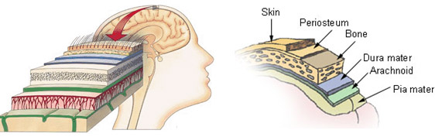

Meninges: o sistema nervoso é envolto por membranas conjuntivas denominadas meninges que são classificadas como três: dura-máter, aracnóide e pia-máter. A aracnóide e a pia-máter, que no embrião constituem um só folheto, são às vezes consideradas como uma só formação conhecida como a leptomeninge; e a dura-máter que é mais espessa é conhecida como paquimeninge.

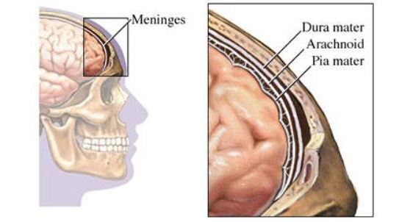

Dura-máter: é a meninge mais superficial, espessa e resistente, formada por tecido conjuntivo muito rico em fibras colágenas, contendo nervos e vasos. É formada por dois folhetos: um externo e um interno. O folheto externo adere intimamente aos ossos do crânio e se comporta como um periósteo destes ossos, mas sem capacidade osteogênica (nas fraturas cranianas dificulta a formação de um calo ósseo). Em virtude da aderência da dura-máter aos ossos do crânio, não existe, no crânio, um espaço epidural como na medula. No encéfalo, a principal artéria que irriga a dura-máter é a artéria meníngea média, ramo da artéria maxilar.

FOLHETOS DA DURA-MÁTER
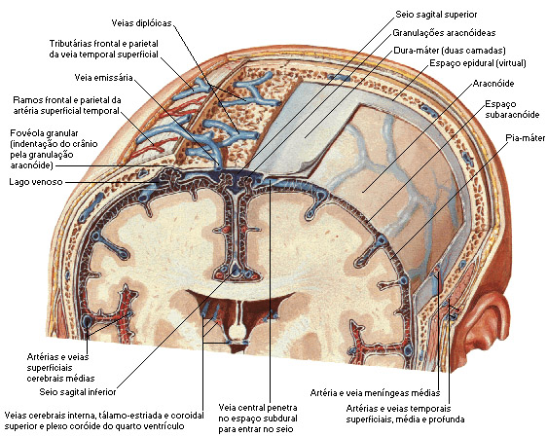

Fonte: NETTER, Frank H.. Atlas de Anatomia Humana. 2ed. Porto Alegre: Artmed, 2000.

A dura-máter, ao contrário das outras meninges, é ricamente inervada. Como o encéfalo não possui terminações nervosas sensitivas, toda ou qualquer sensibilidade intracraniana se localiza na dura-máter, que é responsável pela maioria das dores de cabeça.

Pregas da dura-máter: em algumas áreas o folheto interno da dura-máter destaca-se do externo para formar pregas que dividem a cavidade craniana em compartimentos que se comunicam amplamente. As principais pregas são:

Foice do cérebro: é um septo vertical mediano em forma de foice que ocupa a fissura longitudinal do cérebro, separando os dois hemisférios.

Tenda do cerebelo: projeta-se para diante como um septo transversal entre os lobos occipitais e o cerebelo. A tenda do cerebelo separa a fossa posterior da fossa média do crânio, dividindo a cavidade craniana em um compartimento superior, ou supratentorial, e outro inferior, ou infratentorial. A borda anterior livre da tenda do cerebelo, denominada incisura da tenda, ajusta-se ao mesencéfalo.

Foice do cerebelo: pequeno septo vertical mediano, situado abaixo da tenda do cerebelo entre os dois hemisférios cerebelares.

Diafragma da sela: pequena lâmina horizontal que fecha superiormente a sela túrcica, deixando apenas um orifício de passagem para a haste hipofisiára.

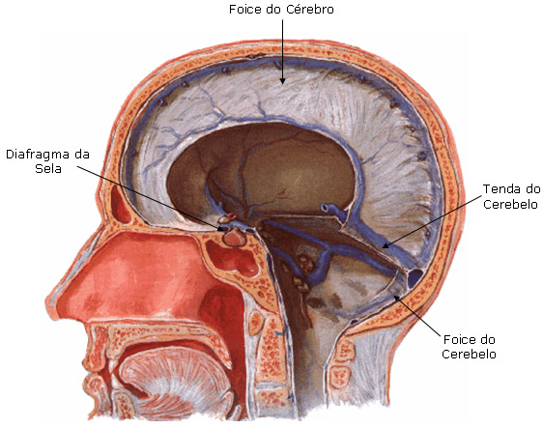

Cavidades da dura-máter: em determinada área, os dois folhetos da dura-máter do encéfalo separam-se delimitando cavidades. Uma delas é o cavo trigeminal, que contém o gânglio trigeminal. Outras cavidades são revestidas de endotélio e contém sangue, constituído os seios da dura-máter, que se dispõem principalmente ao longo da inserção das pregas da dura-máter. Os seios da dura-máter foram estudados no sistema cardiovascular junto com o sistema venoso.

Aracnóide: é uma membrana muito delgada, justaposta à dura-máter, da qual se separa por um espaço virtual, o espaço subdural, contendo uma pequena quantidade de líquido necessário á lubrificação das superfícies de contato das membranas. A aracnóide separa-se da pia-máter pelo espaço subaracnóideo que contem líquor, havendo grande comunicação entre os espaços subaracnóideos do encéfalo e da medula. Considera-se também como pertencendo à aracnóide, as delicadas trabéculas que atravessam o espaço para ligar à pia-máter, e que são denominados de trabéculas aracnóides. Estas trabéculas lembram, um aspecto de teias de aranha donde vem o nome aracnóide.

DURA-MÁTER E ARACNÓIDE
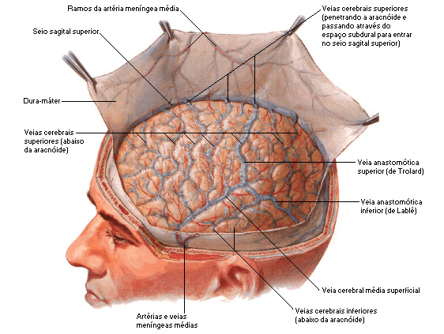
Fonte: NETTER, Frank H.. Atlas de Anatomia Humana. 2ed. Porto Alegre: Artmed, 2000.

Cisternas subaracnóideas: a aracnóide justapõe-se à dura-máter e ambas acompanham apenas grosseiramente o encéfalo e a sua superfície. A pia-máter adere intimamente a esta superfície que acompanha os giros, os sulcos e depressões. Deste modo, a distância entre as duas membranas, ou seja, a profundidade do espaço subaracnóideo é muito variável, sendo muito pequena nos giros e grande nas áreas onde parte do encéfalo se afasta da parede craniana. Forma-se assim nestas áreas, dilatações do espaço subaracnóideo, as cisternas subaracnóideas, que contém uma grande quantidade de líquor. As cisternas mais importantes são as seguintes:

Cisterna magna: ocupa o espaço entre a face inferior do cerebelo e a face dorsal do bulbo e do tecto do III ventrículo. Continua caudalmente com o espaço subaracnóideo da medula e liga-se ao IV ventrículo através da abertura mediana. A cisterna magna é a maior e mais importante, sendo às vezes utilizada para obtenção de líquor através de punções.

Cisterna pontina: situada ventralmente a ponte.

Cisterna interpeduncular: localizada na fossa interpeduncular.

Cisterna quiasmática: situada diante o quiasma óptico.

Cisterna superior: situada dorsalmente ao tecto mesencefálico, entre o cerebelo e o esplênio do corpo caloso. A cisterna superior corresponde, pelo menos em parte, à cisterna ambiens, termo usado pelos clínicos.

Cisterna da fossa lateral do cérebro: corresponde à depressão formada pelo sulco lateral de cada hemisfério.

CISTERNAS E A CIRCULAÇÃO DO LÍQUOR
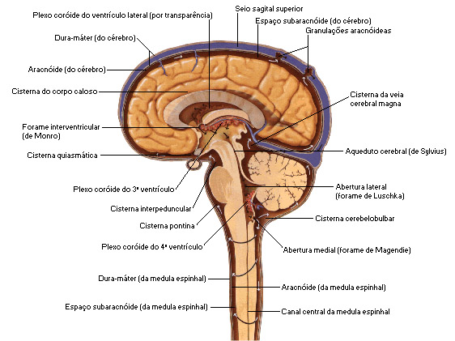
Fonte: NETTER, Frank H.. Atlas de Anatomia Humana. 2ed. Porto Alegre: Artmed, 2000.

Granulações aracnóides: em alguns pontos da aracnóide, formam-se pequenos tufos que penetram no interior dos seios da dura-máter, constituindo as granulações aracnóideas, mais abundantes no seio sagital superior. As granulações aracnóideas levam pequenos prolongamentos do espaço subaracnóideo, verdadeiros divertículos deste espaço, nos quais o líquor está separado do sangue apenas pelo endotélio do seio e uma delgada camada de aracnóide. São estruturas admiravelmente adaptadas à absorção do líquor, que neste ponto, vai para o sangue.

GRANULAÇÕES ARACNÓIDES
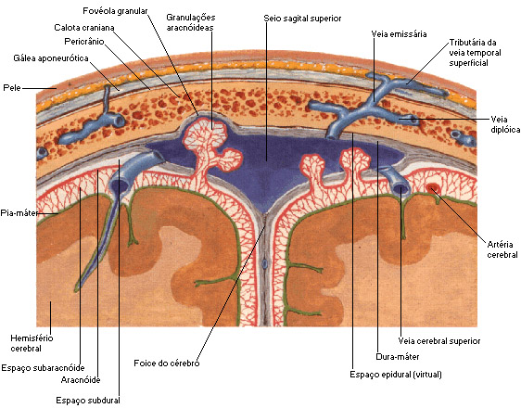
Fonte: NETTER, Frank H.. Atlas de Anatomia Humana. 2ed. Porto Alegre: Artmed, 2000.

Pia-máter: é a mais interna das meninges, aderindo intimamente à superfície do encéfalo e da medula, cujos relevos e depressões acompanham até o fundo dos sulcos cerebrais. Sua porção mais profunda recebe numerosos prolongamentos dos astrócitos do tecido nervoso, constituindo assim a membrana pio-glial. A pia-máter dá resistência aos órgãos nervosos, pois o tecido nervoso é de consistência muito mole. A pia-máter acompanha os vasos que penetram no tecido nervoso a partir do espaço subaracnóideo, formando a parede externa dos espaços perivasculares.

Neste espaço existem prolongamentos do espaço subaracnóideo, contendo líquor, que forma um manguito protetor em torno dos vasos, muito importante para amortecer o efeito da pulsação das artérias sobre o tecido circunvizinho. Verificou-se que os espaços perivasculares acompanham os vasos mais calibrosos até uma pequena distância e terminam por fusão da pia com a adventícia do vaso. As pequenas arteríolas são envolvidas até o nível capilar por pré-vasculares dos astrócitos do tecido nervoso.

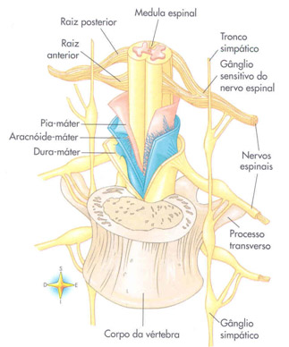

Espaço entre as menínges:

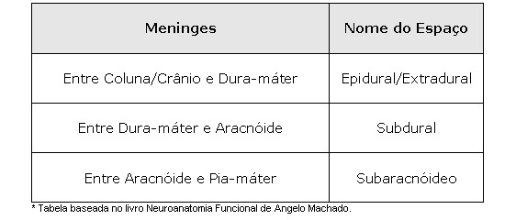

O espaço extradural ou epidural normalmente não é um espaço real mas apenas um espaço potencial entre os ossos do crânio e a camada periosteal externa da dura-máter. Torna-se um espaço real apenas patologicamente, por exemplo, no hematoma extradural.

Líquor:

É um fluido aquoso e incolor que ocupa o espaço subaracnóideo e as cavidades ventriculares. A são função primordial é proteção mecânica do sistema nervoso central.

CAVIDADES VENTRICULARES
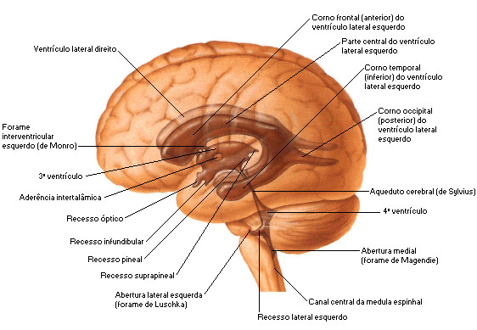
Fonte: NETTER, Frank H.. Atlas de Anatomia Humana. 2ed. Porto Alegre: Artmed, 2000.

Formação, absorção e circulação do líquor: sabe-se hoje em dia que o líquor é produzido nos plexos corióides dos ventrículos e também que uma pequena porção é produzida a partir do epêndima das paredes ventriculares e dos vasos da leptomeninge. Existem plexos corióides nos ventrículos, como já vimos anteriormente, e os ventrículos laterais contribuem com maior contingente líquorico, que passa ao III ventrículo através dos forames interventriculares e daí para o IV ventrículo através do aqueduto cerebral.

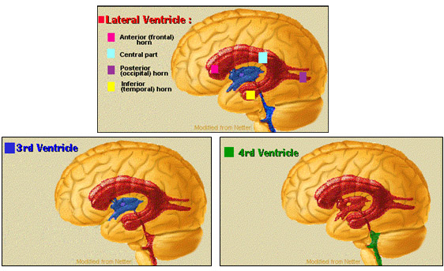

VENTRÍCULOS LATERAIS E PLEXO CORIÓIDE
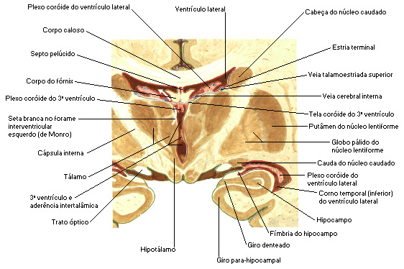
Fonte: NETTER, Frank H.. Atlas de Anatomia Humana. 2ed. Porto Alegre: Artmed, 2000.

Através das aberturas medianas e laterais do IV ventrículo, o líquor passa para o espaço subaracnóideo, sendo reabsorvido principalmente pelas granulações aracnóideas que se projetam para o interior da dura-máter. Como essas granulações predominam no eixo sagital superior, a circulação do líquor se faz de baixo para cima, devendo atravessar o espaço entre a incisura da tenda e o mesencéfalo. No espaço subaracnóideo da medula, o líquor desce em direção caudal, mas apenas uma parte volta, pois reabsorção liquórica ocorre nas pequenas granulações aracnóideas existentes nos prolongamentos da dura-máter que acompanham as raízes dos nervos espinhais.

CIRCULAÇÃO DO LÍQUOR
Fonte: NETTER, Frank H.. Atlas de Anatomia Humana. 2ed. Porto Alegre: Artmed, 2000.

A circulação do líquor é extremamente lenta e são ainda discutidos os fatores que a determinam. Sem dúvida, a produção do líquor em uma extremidade e a sua absorção em outra já são o suficiente para causar sua movimentação. Um outro fator é a pulsação das artérias intracranianas, que, cada sístole, aumenta a pressão líquorica, possivelmente contribuindo para empurrar o líquor através das granulações aracnóideas.

Esquema - Circulação do Líquor
